Yaşlı Bireyin Adı Soyadı: |  |  |  |  | Tarih/ Saat: …./…./……  ….… : …….
Kaçıncı Yerinde Ziyareti:
Kaçıncı Görüntülü Uzaktan Sağlık Sistemi Görüşmesi:
Hemşire Değerlendirmesi
Yaşamsal Bulgular
Vücut Sıcaklığı (◦C) | Kan basıncı (mmHg) |  |  | Nabız |  | Solunum
Hemşirelik Girişimleri:

Parenteral Uygulamalar ve İlaçlar:

Ağrı değerlendirmesi
Ağrının yeri: |  | Ağrının süresi: | Ağrının sıklığı:
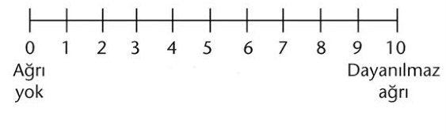

Değerlendirme ve uygulama bilgileri:

Hasta ve ailesine verilen eğitim bilgileri:

Bir sonraki takipte yapılması önerilen değerlendirme:

Hasta ve ailesine verilmesi planlanan eğitim bilgileri:

Bir sonraki randevu tarihi:

Değerlendirme Esnasında Refakat Eden Yakını: Değerlendirmeyi Yapan/Unvanı
Adı Soyadı : Adı Soyadı :
İmza : İmza :
Tarih ve Saat : Tarih ve Saat :

